Vrste datoteka
Datoteka – skup binarnih podataka, koji su spremljeni na mediji dostupan programu za čitanje ili promjenu
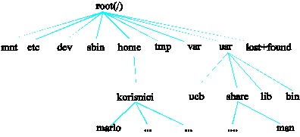
Organizacija datoteka:
- POHRANA SADRŽAJA TE BRISANJE
- MIJENJANJE SADRŽAJA TE BRISANJE
- KATALOGIRANJE
- SIGURNOST
- TRAJNOST MOGUĆNOST POVRATKA I IZGUBLJENOG
Vrste datoteka su :
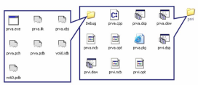
- Regularne datoteke
- Sustavne datoteke
- Posebne znakovne datoteke
- Posebne blok datoteke
- Znakovne datoteke
- Programske datoteke
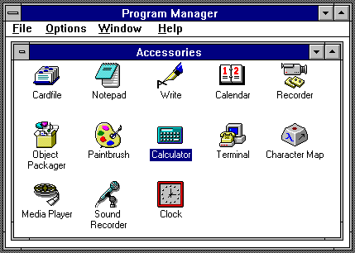
- Datoteke dokumenta
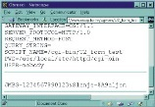
PROGRAMSKA DATOTEKA – sadrže programe pisane nekim programskim jezikom.
ZNAKOVNA DATOTEKA – sadrže samo tekst
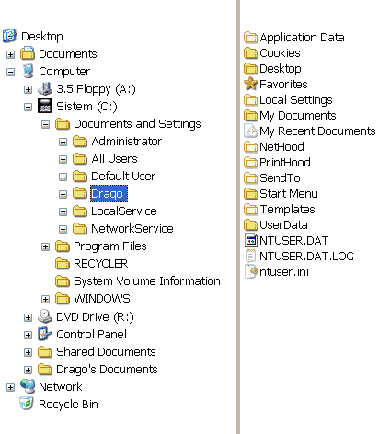
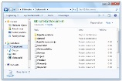
DATOTEKE DOKUMENTA – sadrže dokumente koje smo kreirali pohranjivanjem u primjenskim programima
EKSTENZIJE DATOTEKA:
.docx, .htm, .html
Radila: Ana Marić 6. b

